Các loại xét nghiệm tầm soát ung thư chị em nên làm trước tuổi 40
Xét nghiệm tầm soát ung thư hằng năm giúp bạn có thể ngăn ngừa và chẩn đoán các bệnh ung thư khác nhau ngay từ giai đoạn đầu. Trong bài viết này, VnDoc sẽ giới thiệu cho bạn những loại xét nghiệm tầm soát ung thư chị em nên làm trước tuổi 40 để phát hiện bệnh ung thư sớm và các chị em có phương pháp điều trị phù hợp nhất nhé!
Khi bạn hoàn toàn khỏe mạnh ở tuổi 40, bạn thấy việc khám sức khỏe định kỳ là điều không cần thiết. Nhưng, mỗi năm khi bạn thổi nến và cắt bánh sinh nhật, bạn nên tặng chính mình một món quà là gói xét nghiệm kiểm soát ung thư.
Vì sao ư? Bởi việc xét nghiệm tầm soát ung thư hàng năm giúp bạn có thể ngăn ngừa và chẩn đoán các bệnh ung thư khác nhau ngay từ giai đoạn đầu.
Xét nghiệm tầm soát ung thư hằng năm giúp bạn có thể ngăn ngừa và chẩn đoán các bệnh ung thư khác nhau ngay từ giai đoạn đầu
Tiến sỹ Rishma Dhillon Pai tiết lộ trong cuốn “Khỏe mạnh ở tuổi 40” rằng các triệu chứng của hầu hết bệnh tật thường không rõ ràng hoặc bị phớt lờ đi cho đến khi nó phát triển thành bệnh. Cách duy nhất có thể ngăn chặn chúng là hãy kiểm tra sức khỏe mỗi năm.
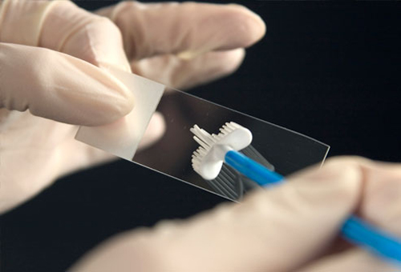
Nếu gia đình bạn có tiền sử mắc bệnh ung thư thì sàng lọc ung thư là việc bạn phải làm thường xuyên hàng năm khi bạn bước qua tuổi 40 và 2 năm/lần khi bạn vào độ tuổi 30.
Một số xét nghiệm cơ bản mà bạn nên làm trước tuổi 40 bao gồm:
1. Xét nghiệm phết tế bào tử cung/ xét nghiệm HPV
Xét nghiệm này giúp chẩn đoán sớm ung thư cổ tử cung. Phụ nữ trên 21 tuổi (đặc biệt là những đối tượng xác định có nguy cơ cao mắc bệnh này) nên làm xét nghiệm phết tế bào cổ tử cung để kiểm tra virus HPV. Nếu kết quả xét nghiệm âm tính, trước 40 tuổi, cứ 3 năm một lần bạn nên kiểm tra lại, và sau 40 tuổi bạn nên thực hiện hàng năm.
2. Chụp X-quang tuyến vú
Nó dùng để phát hiện ung thư vú, tất cả phụ nữ nên làm loại kiểm tra này hàng năm sau tuổi 40. Bởi nguy cơ mắc ung thư vú gia tăng khi tuổi càng cao, chẩn đoán ở giai đoạn đầu giúp bác sỹ có phương án điều trị thích hợp với căn bệnh ung thư này.
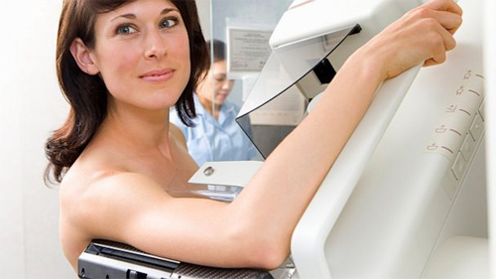
3. Nội soi đại tràng
Xét nghiệm này giúp chẩn đoán ung thư ruột, ngay cả trước khi các triệu chứng bắt đầu xuất hiện, và đến 90% trường hợp phát hiện sớm có thể chữa khỏi. Vì vậy hãy nội soi đại tràng trước khi bạn 40 tuổi. Nếu trong gia đình bạn, anh chị hay cha của bạn được chẩn đoán mắc ung thư đường tiêu hóa ở độ tuổi 45 thì bạn nên kiểm tra khi bạn 35 tuổi (trước 10 năm độ tuổi họ mắc bệnh).
4. Xét nghiệm chỉ số CA – 125
Các nồng độ chất kháng nguyên ung thư 125 trong máu là một dấu hiệu của một khối u đang phát triển khi bạn mắc ung thư buồng trứng. Nếu xét nghiệm sớm, bạn sẽ có nhiều cơ hội kiểm soát nguy cơ ung thư của mình, nhất là đối với ung thư vú – căn bệnh ung thư phổ biến nhất ở phụ nữ.
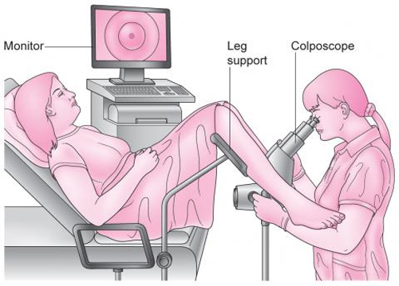
5. Xét nghiệm hormone prolatin
Nồng độ hormone prolatin cao trong máu cho thấy tình trạng sức khỏe bất thường như vô sinh, bệnh về gan và tuyến giáp. Vì thế việc xét nghiệm loại này hàng năm đóng vai trò rất quan trọng đối với phụ nữ trước tuổi 40.
6. Siêu âm bụng và vùng chậu
Trong hầu hết các trường hợp phụ nữ bỏ qua các triệu chứng đau dạ dày và đau ở vùng xương chậu. Tuy nhiên thực hiện siêu âm ở vùng bụng hay chậu có thể giúp phát hiện ung thư ở giai đoạn đầu.

